Moção nº ___/2022

A
Excelentíssima Sra.
Emília Guedes Fulcher
Presidente da Câmara de Vereadores
Canela – RS

Senhora presidente,

O vereador signatário, no uso de suas atribuições legais e regimentais, na forma do art. 141 do Regimento Interno, apresenta este requerimento a fim de que, após aprovação em Plenário, seja encaminhada a quem de direito merecer a seguinte:

MOÇÃO DE APLAUSO

Ao Maestro RODRIGO DRESCHLER, que se dedicou a composições, arranjos e instrumentações, criando as condições e credibilidade para um trabalho que atendesse as necessidades sociais e culturais dos jovens e crianças que são alunos em nosso município em distintas escolas, bem como proporcionou a união de aproximadamente 250 pessoas juntas em uma apresentação marcante e significativa ao público presente.

Canela, 16 de setembro de 2022.

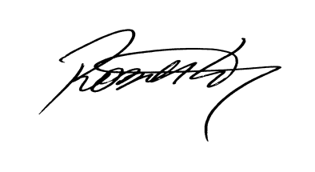
Roberto Grulke
Vereador MDB

